  www.concrete66.ru |  | ООО «ЗТБИ «Конкрит»  г. Верхняя Пышма, ул. Петрова 11, оф.13 тел: (343) 344-66-05  concrete66@mail.ru otdelprod2014@mail.ru  Действует с 1 мая 2024 г.

Кольца стеновые

(ГОСТ 8020-90, серия 3.900.1-14 выпуск 1)
Наименование | Вид |  | Диаметр (мм) | Высота (мм) | Средний вес (кг) | Цена с НДС за 1 шт.  (руб)
(КЦ) КС 7.3 | 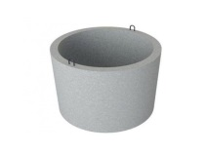 |  | 840/700 | 290 | 130 | 2 100
(КЦ) КС 7.6 |  |  | 840/700 | 590 | 250 | 2 400
(КЦ) КС 7.9 |  |  | 840/700 | 890 | 380 | 2 750
(КЦ) КС 10.3 | 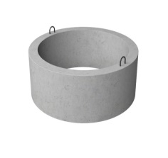 |  | 1160/1000 | 290 | 250 | 2 420
(КЦ) КС 10.6 |  |  | 1160/1000 | 590 | 400 | 3 000
(КЦ) КС 10.9 |  |  | 1160/1000 | 890 | 580 | 4 070
(КЦ) КС 10.9а (2отверстия 400*400) |  |  | 1160/1000 | 890 | 550 | -
(КЦ) КС 10.9б (2отверстия 450*500) |  |  | 1160/1000 | 890 | 550 | -
КСД 10.9 (Кольцо с дном) |  |  | 1160/1000 | 890 | 830 | -
(КЦ) КС 15.3 | 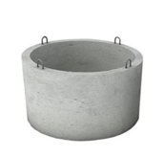 |  | 1660/1500 | 290 | 325 | 3 400
(КЦ) КС 15.6 |  |  | 1660/1500 | 590 | 675 | 4 200
(КЦ) КС 15.6а (2отв. 400х400) |  |  | 1660/1500 | 590 | 600 | -
(КЦ) КС 15.9 |  |  | 1660/1500 | 890 | 960 | 5 200
(КЦ) КС 15.9а  (2отв. 400х400) |  |  | 1660/1500 | 890 | 880 | -
(КЦ) КС 15.9б  (2отв. 400х500 + 2 отв. 600х500) |  |  | 1660/1500 | 890 | 800 | -
КСД 15.9 (Кольцо с дном) |  |  | 1660/1500 | 890 | 1 700 | -
(КЦ) КС 20.3 |  |  | 2200/2000 | 290 | 480 | -
(КЦ) КС 20.6 |  |  | 2200/2000 | 590 | 975 | -
(КЦ) КС 20.6а (2отв. 600х500) |  |  | 2200/2000 | 590 | 840 | -
(КЦ) КС 20.9 |  |  | 2200/2000 | 890 | 1 475 | -
(КЦ) КС 20.9а (2отв. 600х500) |  |  | 2200/2000 | 890 | 1 220 | -
КСД 20.9 (Кольцо с дном) |  |  | 2200/2000 | 890 | 2 540 | -
Марка бетона М200 (В15)

Кольца колодцев используются в промышленном и в частном строительстве для обустройства подземной части канализационных, водопроводных, газовых и смотровых коммуникаций. По желанию заказчика изготовим кольца с ходовыми скобами, дополнительная стоимость 500-1500 руб/кольцо.

Кольца опорные (серия 3.900-3, выпуск 7)
Наименование | Вид | Диаметр (мм) | Высота (мм) | Средний вес (кг) | Цена с НДС за 1 шт.  (руб)
КЦО 1 (КО 6) | 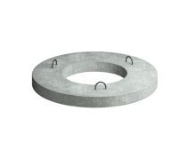 | 840  Ø-580 | 74 | 55 | 1 000
Марка бетона М200 (В15)
Кольцо опорное применяется для создания смотровых колодцев при строительстве любого вида подземных коммуникаций.

Плиты перекрытия (ГОСТ 8020-90, серия 3.900-3)
Наименование | Вид | Диаметр (мм) | Высота (мм) | Средний вес (кг) | Цена с НДС за 1 шт.  (руб)
КЦП 1.10.2 (ПП 10.2) | 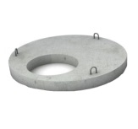 | 1160  Ø-720 | 150 | 250 | 5 200
КЦП 1.15.2 (ПП 15.2) | 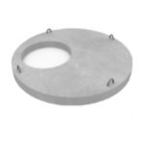 | 1680  Ø-720 |  | 680 | 6 270
КЦП 1.20.2 (ПП 20.2) |  | 2200  Ø-720 | 160 | 1 350 | -
Марка бетона М200 (В15)

Плиты перекрытия используются в промышленном и в частном строительстве для обустройства подземной части канализационных, водопроводных, газовых и смотровых коммуникаций.

Плиты днища колодцев (ГОСТ 8020-90, серия 3.900-3)
Наименование | Вид | Диаметр (мм) | Высота (мм) | Средний вес (кг) | Цена с НДС за 1 шт.  (руб)
КЦД 10 (ПН-10) | 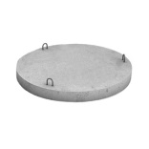 | 1 160 | 150 | 440 | 3 850
КЦД 15 (ПН-15) | 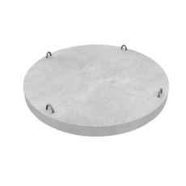 | 1 700 | 150 | 960 | 4 950
КЦД 20 (ПН-20) |  | 2 200 | 150 | 1 480 | -
Марка бетона М200 (В15)
Плиты днища используются в промышленном и в частном строительстве для обустройства подземной части канализационных, водопроводных, газовых и смотровых коммуникаций.

Плиты дорожные (ГОСТ 8020-90)
Наименование | Вид | Размер (мм) | Высота (мм) | Средний вес (кг) | Цена с НДС за 1 шт.  (руб)
Плита опорная ПО 10 (КЦО 2)  М250 (В20) | 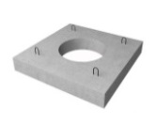 | 1700х1700 Ø-1000 | 150 | 700 | -
Плита дорожная ПД 6 (КЦО 3)  М250 (В20) | 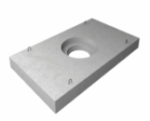 | 2500х1750 Ø-590 | 220 | 2 400 | 23 100
Плита дорожная ПД 10 (КЦО 4)  М250 (В20) | 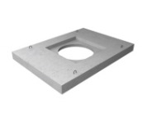 | 2800х2000 Ø-1000 |  | 2 300 | -
Плита дорожная ПД ЛТ  (под люк ТВК) М300 (В22,5) | 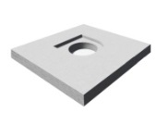 | 2000х2000 Ø-700 |  | 2 140 | -
Плиты дорожные используются в дорожном строительстве для обустройства трубопроводов канализационных, водопроводных и газопроводных сетей, размещенных на проезжей части городских и областных автомагистралей.

Камень бордюрный

(ГОСТ 6665-91)
Наименование | Вид | Размер (мм) | Средний вес  (кг) | Цена с НДС  за 1 шт.  (руб)
БР 300.30.15 | 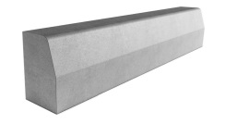 | 3000х300х150 | 320 | -
Марка бетона М400 (В30)
Камни бордюрные используются в дорожном строительстве для отделения проезжей части от тротуаров и газонов.

Лоток водоотводный (3.503.1-66)
Наименование | Вид | Размер (мм) | Высота (мм) | Средний вес  (кг) | Цена с НДС за 1 шт.  (руб)
Лоток телескопический Б-6 | 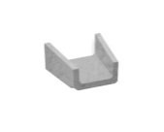 | 520х540 | 200 | 60 | -
Марка бетона М300 (В22,5)
Лоток телескопический используется в дорожном строительстве для отвода воды с возвышений и насыпей.

Утяжелители железобетонные кольцевые

(проект №998)
Наименование | Вид | Размер (мм) | Высота (мм) | Толщина стенки (мм) | Средний вес (кг) | Цена с НДС за 1 шт.  (руб)
2УТК 325-12 | 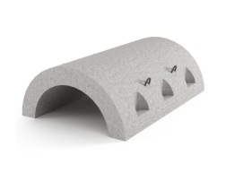 | 1200х670 | 320 | 200 | 276 | -
2УТК 530-12 |  | 1200х880 | 425 | 305 | 368 | -
2УТК 720-12 |  | 2400х1170 | 555 | 400 | 1 380 | -
Марка бетона М300.
Утяжелители используются для балластировки трубопроводов, проложенных в сложных гидрогеологических условиях, например, заболоченной или обводненной местности.

ООО «ЗТБИ «Конкрит»
г. Верхняя Пышма, ул. Петрова 11, оф.13 тел: (343) 344-66-05
concrete66@mail.ru otdelprod2014@mail.ru
www.concrete66.ru

